实验四 带Smith预估的PID控制设计

- 实验目的
1. 通过响应曲线对比，分析纯滞后环节对常规 PID 控制品质的影响。

- 深入理解Smith预估器消除滞后影响的原理。
- 掌握带Smith预估器的PID控制的程序编写方法。

二、实验原理

1、Smith预估控制系统如图所示
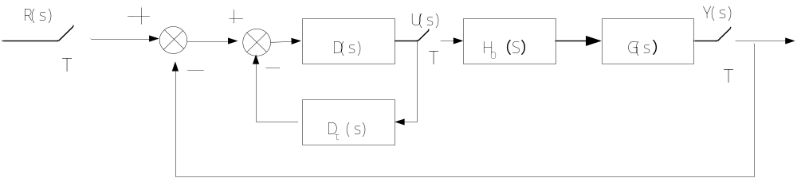
图1 带Smith预估器的PID控制框图
对象离散化和PID控制原理与实验一相同。
2、Smith预估控制
因工业对象选择为一阶惯性环节和纯滞后环节串联近似。所以Smith预估器的传递函数为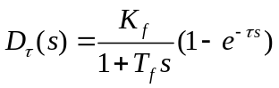，对其离散化得预估器的脉冲传递函数为：
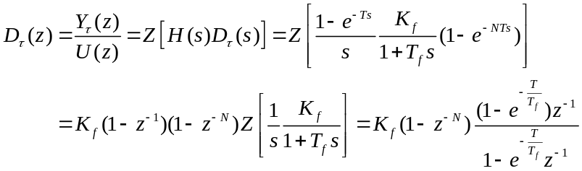
则递推算法为
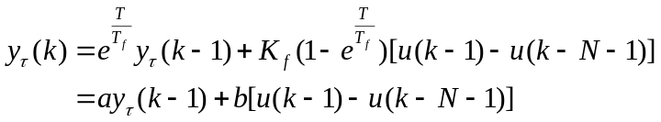 (1)
其中：
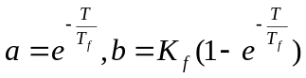 (2)
参数的含义同实验一。
- 实验内容
- 由键盘输入PID 参数：T，K_{P、}T_{I、}T_{D}。
- 编写带Smith预估器的PID控制的模拟程序。
- 可自选编程语言及调试。
- 画出详细的程序流程框图。
参考的程序流程图如图2所示。
N
Y
输入对象参数T_{f}，K_{f}，τ，输入PID参数T_{I}，K_{P}，T_{D}
输入采样周期T，设定值r，仿真时间
根据实验三的公式（2）计算a，b，N；根据实验三的公式（4）计算q₀，q₁，q₂
按照实验3的公式（1）计算y(k)
令y[k] =y(k)
根据本实验公式（1）计算
是k
模拟结束
令
，
，
置
仿真结束，画响应曲线
计算偏差
仿真时间到否？
计算偏差
计算偏差
图2 程序流程图

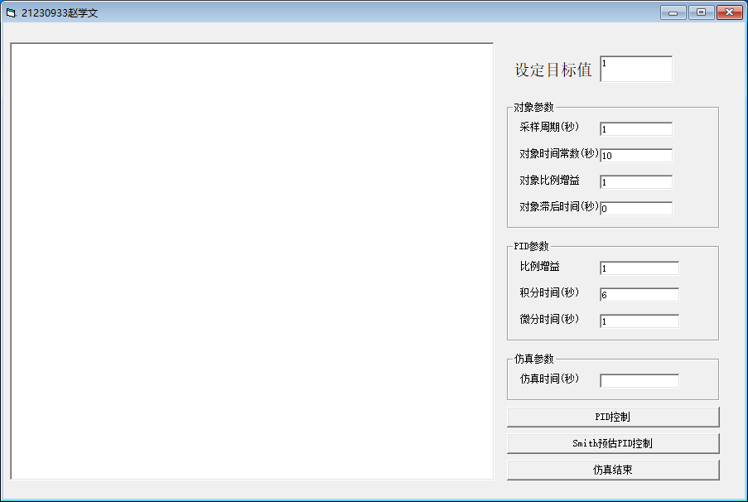
图3带Smith预估器的PID控制主界面

四、实验结果及分析
本次仿真中，设定值 r=1，采样周期 T=1 s，对象比例增益 Kf=1，对象时间常数 Tf=10 s，仿真时间为 200 s。除第一组无滞后实验外，其余实验将对象纯滞后时间设为 τ=10 s，即 10 个采样周期。为保证对比条件一致，三组实验均采用相同的主要 PID 参数：KP=1，TI=10 s，TD=1 s。
序号 | 控制方式 | 纯滞后时间 τ | PID 参数 | 观察重点
1 | PID 控制 | 0 s | KP=1，TI=10 s，TD=1 s | 无滞后对象下的基准响应
2 | PID 控制 | 10 s | KP=1，TI=10 s，TD=1 s | 纯滞后对常规 PID 的影响
3 | Smith 预估 PID 控制 | 10 s | KP=1，TI=10 s，TD=1 s | Smith 预估补偿后的响应改善

（一）无纯滞后时的 PID 控制响应
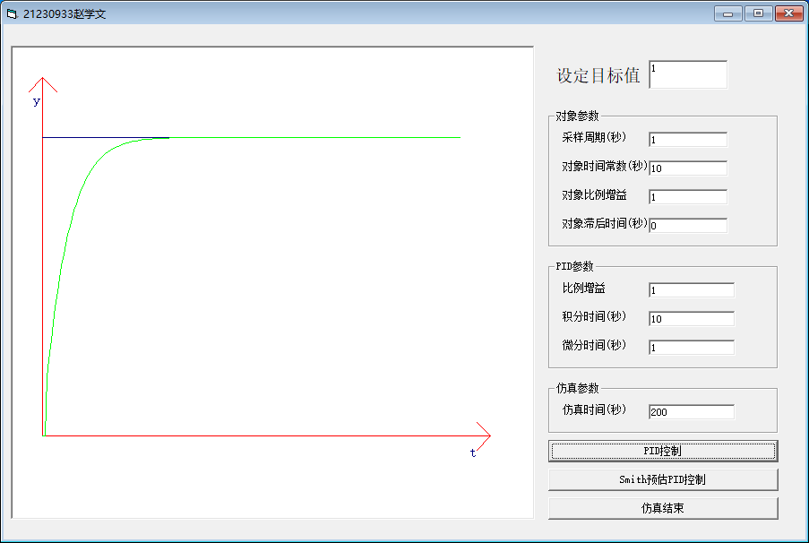
图3 τ=0 s 时 PID 控制响应曲线
由图3可见，当对象没有纯滞后环节时，被控对象近似为单纯的一阶惯性环节，PID 控制器能够取得较好的控制效果。响应曲线快速上升并逐渐收敛到设定值，超调量几乎没有，稳态误差基本为零，说明该组 PID 参数在无滞后对象下具有较好的快速性、稳定性和准确性。
（二）引入 10 s 纯滞后后的 PID 控制响应
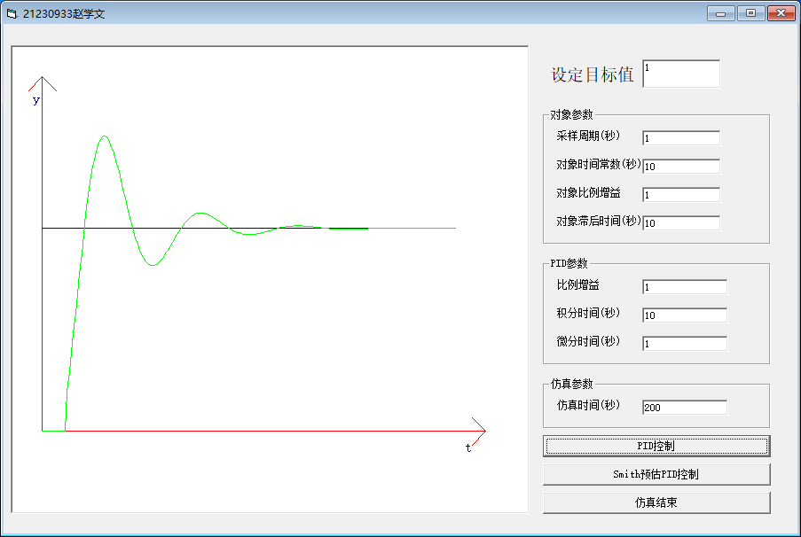
图4 τ=10 s 时常规 PID 控制响应曲线
由图4可见，在对象滞后时间设为 10 s 后，仍采用常规 PID 控制时，系统响应出现明显振荡和较大超调。虽然响应最终能够逐渐回到设定值附近，但调节过程的平稳性显著下降，控制品质明显变差。其原因在于控制器根据当前偏差计算出的控制量不能立即作用到输出端，而是经过纯滞后环节后才体现出来。当控制作用真正到达对象时，系统输出状态已经发生变化，导致控制量与实际偏差不匹配，从而产生超调和振荡。

（三）引入 10 s 纯滞后后的 Smith 预估 PID 控制响应
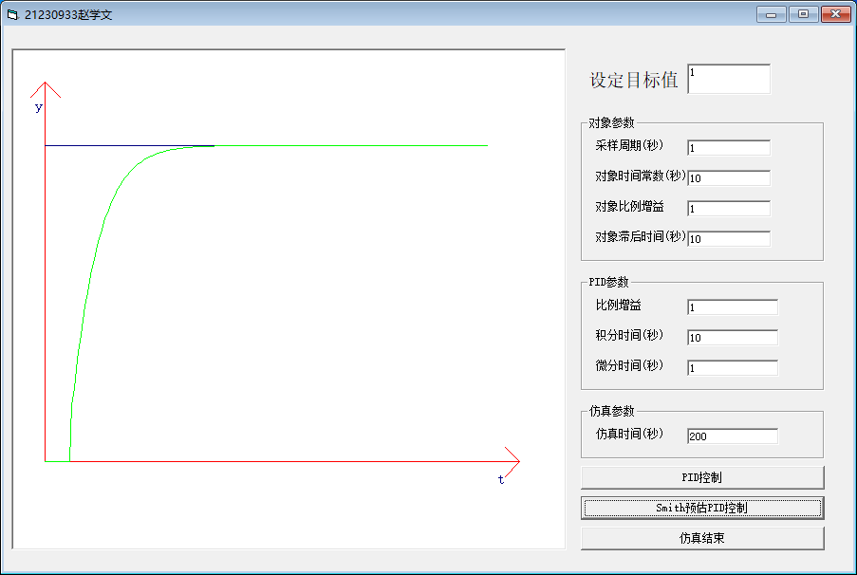
图5 τ=10 s 时 Smith 预估 PID 控制响应曲线
由图5可见，在相同纯滞后时间和 PID 参数条件下，加入 Smith 预估器后，响应曲线恢复为较平滑的一阶上升过程，振荡和超调显著减小，稳态误差仍接近零。与图4相比，Smith 预估器通过对象模型对输出进行预测，使 PID 控制器能够基于近似无滞后的反馈信息进行调节，从而削弱纯滞后对闭环系统稳定性和动态品质的不利影响。
综合三组曲线可以看出：纯滞后环节会降低常规 PID 控制系统的稳定裕度，使响应过程更容易出现超调和振荡；而 Smith 预估控制并不是改变 PID 的基本调节规律，而是通过模型预估补偿滞后，使控制器提前获得有效反馈。只要对象模型参数与实际对象较为一致，Smith 预估 PID 能明显改善大滞后对象的动态响应。
五、心得体会
通过本次实验，我进一步理解了纯滞后环节对闭环控制系统的影响。无滞后时，常规 PID 控制能够较快、较平稳地跟踪设定值；但当对象存在较大滞后时，即使 PID 参数不变，系统也会出现明显超调和振荡，说明滞后会使控制作用与输出变化之间产生时间错位。加入 Smith 预估器后，控制器利用对象模型对滞后影响进行补偿，响应曲线明显改善。实验说明，在大滞后对象控制中，单纯调整 PID 参数往往效果有限，引入预测补偿结构能够更有效地提高系统稳定性和控制品质。

